LK-09外露式電磁鎖
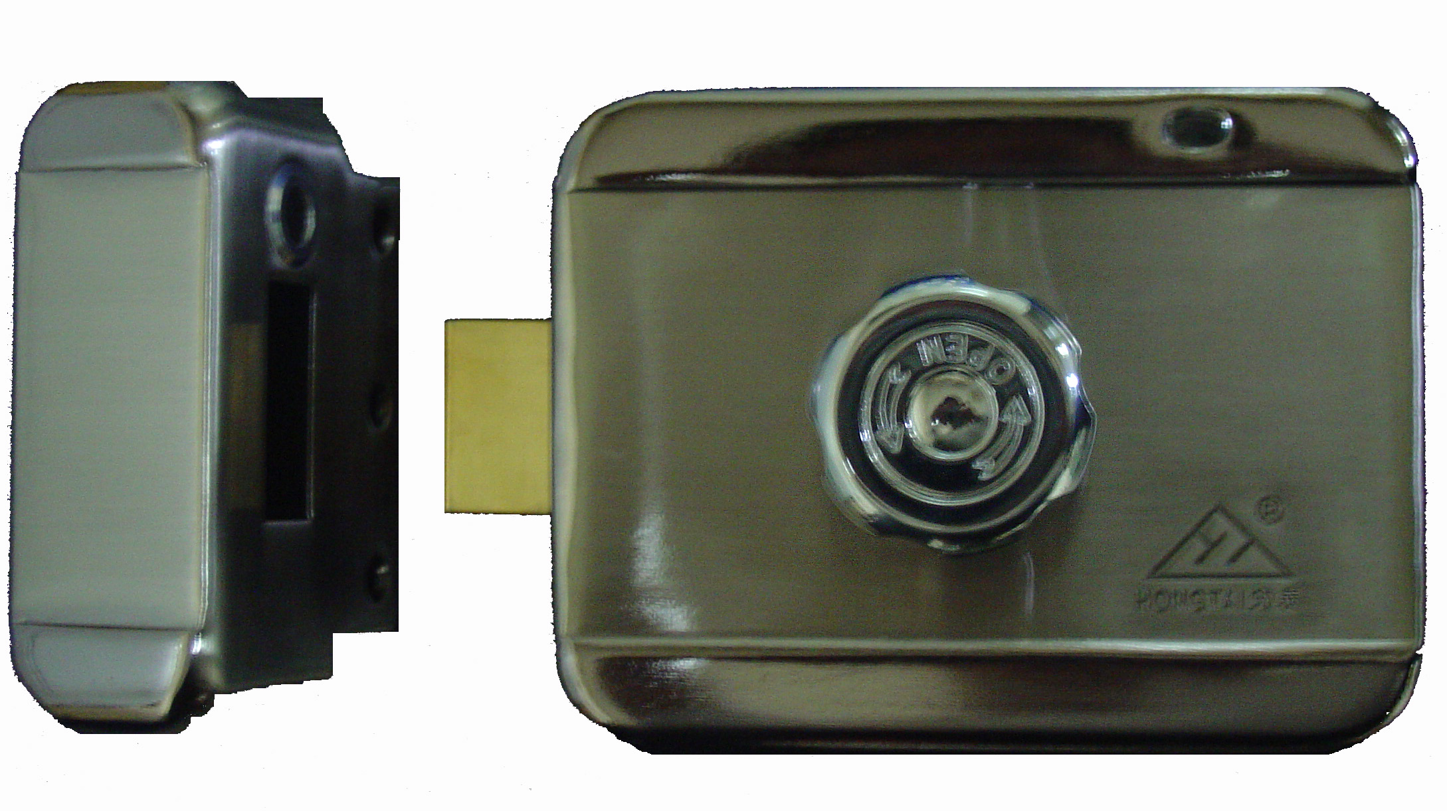

功能及特點:
- 無論是外開門式或內開門均可適用。
- 採用無接觸面的電磁感應控制,不會有因門弓器力量不足關不上門的現象。
- 斷電時仍保持關門狀態，確保安全，惟有住戶能在室內以手動開鎖。
- 電鎖動作時，不會有噪音產生，5秒未開門，會自動上鎖，以防誤按開門鍵。
- 除具有開門指示燈輸出之外，也具有非正常開鎖警報燈輸出。
- 使用壽命可達35萬次，保固一年 〈建議售價：1200元〉。

電氣規格:
- 工作電壓：DC12V ± 10%
- 開鎖功率：7.8W
- 工作電流：0.5A
- 靜態電流：25mA
- 外觀尺寸：高105 × 寬170 × 厚44 mm

